Отчёт индивидуального проекта этапа № 3

Операционные системы

Анастасия Романовна Зинченко

Содержание

# 1 Цель работы

Добавить к сайту достижения

# 2 Задание

1. Добавить информацию о навыках (Skills).
2. Добавить информацию об опыте (Experience).
3. Добавить информацию о достижениях (Accomplishments).
4. Сделать пост по прошедшей неделе.
5. Добавить пост по теме: “Языки разметки. LaTeX.”

# 3 Выполнение индивидуального проекта

Добавила информацию о навыках (Skills) (рис. 1).

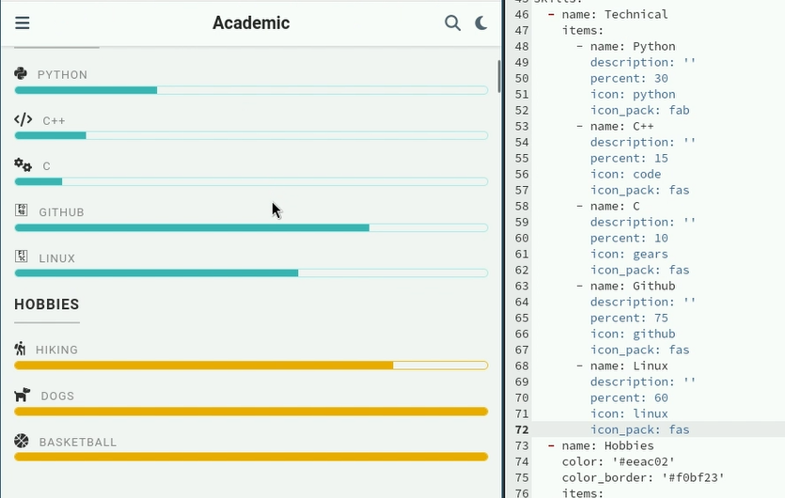

Рис. 1: Skills

Добавила информацию об опыте (Experience) (рис. 2).

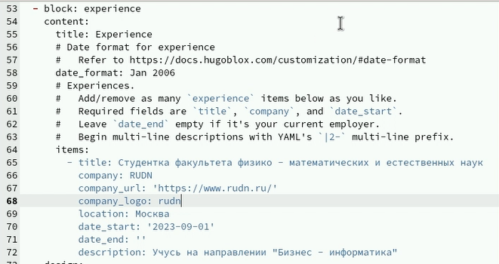

Рис. 2: Experience

Добавила информацию о достижениях (Accomplishments) (рис. 3).

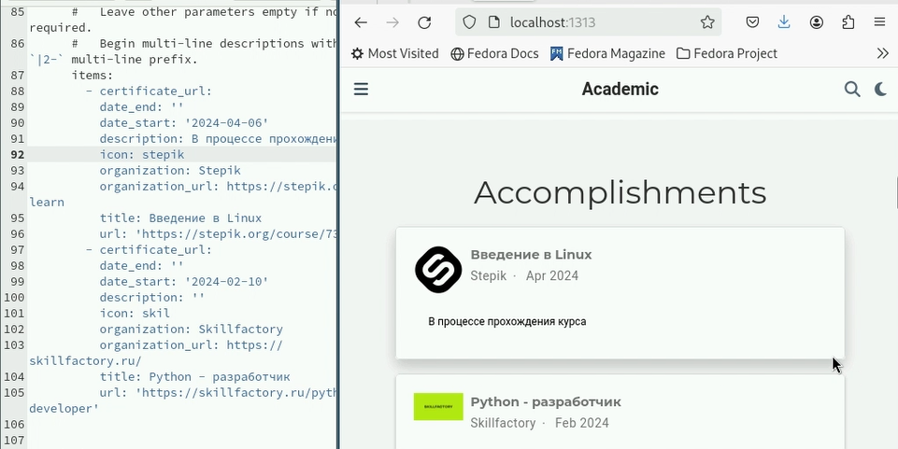

Рис. 3: Accomplishments

Сделала пост по прошедшей неделе (рис. 4).

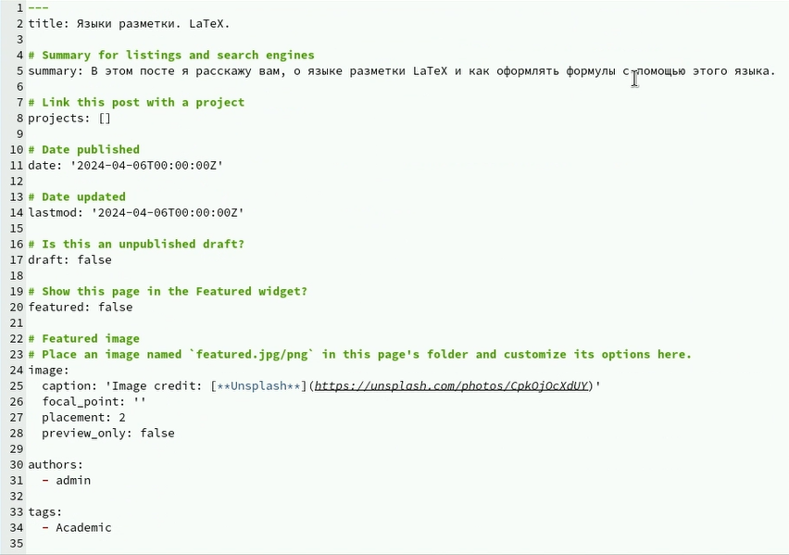

Рис. 4: Пост по прошедшей неделе

Добавила пост по теме: “Языки разметки. LaTeX.” (рис. 5).

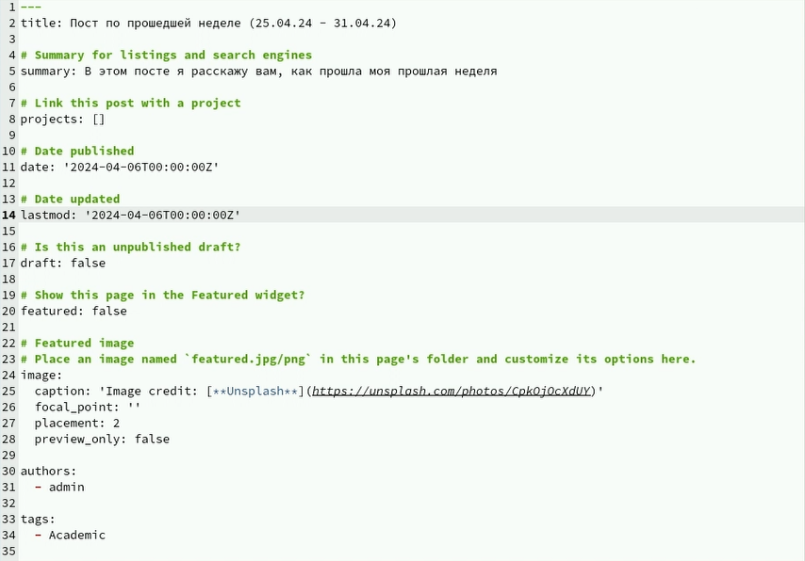

Рис. 5: LaTeX

# 4 Выводы

Я добавила достижения на сайт

# Список литературы